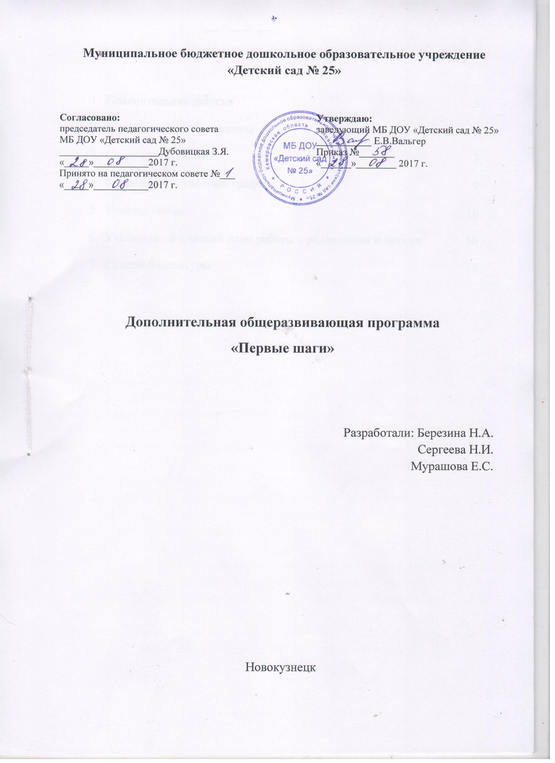

Содержание

Пояснительная записка | 3
Методическое обеспечение | 5
Содержание работы | 7
Календарный учебный график | 9
Учебный план | 10
Учебно-тематический план работы с родителями и детьми | 10
Список литературы | 13

Пояснительная записка.

Детский сад - новый период в жизни ребенка. Для него это, прежде всего, первый опыт коллективного общения. Новую обстановку, незнакомых людей не все дети принимают сразу и без проблем. Большинство из них реагируют на детский сад плачем. Одни легко входят в группу, но плачут вечером дома, другие - соглашаются идти в детский сад с утра, а перед входом в группу начинают капризничать и плакать.
Дети раннего возраста деятельны, любопытны, искренни, забавны. Наблюдать за ними - одно удовольствие. От маленьких детей к взрослым идут волны умиротворения и расслабленности. Но и ребенок вправе рассчитывать на бескорыстную любовь, доброжелательность и ласку. Когда ребенку хорошо и спокойно, он быстро развивается. Что для этого нужно? Прежде всего - обеспечить внутреннее эмоциональное благополучие малыша.
Исследователи указывают на необратимость нарушений в личностном развитии ребенка в случаях отсутствия у него психологической готовности к переходу в новые социальные условия. В период адаптации наблюдаются нарушения сна, аппетита, повышается заболеваемость, отмечаются неадекватные реакции на окружающее и трудности в поведении (Н.М. Аксарина, Г.В. Гриднева, Л.Г. Голубева, К.Л. Печора, С. Аврамова, Л.В. Вершинина). Термин "адаптация"(приспособление) – процесс активного взаимодействия организма со средой.
Направленность программы по адаптации детей раннего возраста к дошкольному образовательному учреждению по функциональному предназначению является специальной (организация адаптационного периода детей раннего возраста); по форме организации – групповой; по времени реализации — на период адаптации. Программа разработана с учётом методических разработок таких авторов, как Белкина В.Н., Васильева М.А., Смирнова Е.О., Доронова Т.Н. и др.
Новизна Программы состоит в том, что расширено взаимодействие дошкольного образовательного учреждения и семьи: родители детей раннего возраста имеют возможность вместе с детьми посещать детский сад до поступления ребёнка в группу детского сада – досадовское воспитание, а также получать квалифицированную помощь по развитию и воспитанию детей. Программа будет реализовываться теми педагогами, которые будут осуществлять набор вновь поступающих детей в начале следующего учебного года.
К числу наиболее актуальных проблем относятся то, что: прежняя система взглядов на воспитание детей раннего возраста не соответствует современным представлениям о целях и задачах дошкольной педагогики. Переход от авторитарной системы воспитания к личностно-ориентированной модели требует разработки новых педагогических принципов, методов и технологий работы с детьми, составной частью которых являются разработки системы комплексной помощи сопровождения адаптации ребенка к дошкольной организации, создание единого благоприятного образовательно-воспитательного пространства ДОО и семьи, повышение информационной культуры родителей, повышение профессиональной компетентности сотрудников ДО по вопросам адаптации детей этого возраста.
Значимость данной проблемы послужила основанием для разработки и реализации программы по адаптации детей раннего возраста к условиям дошкольной образовательной организации.
Цель: успешная адаптация детей 2-3 лет к условиям ДОО через взаимодействие с родителями
Задачи:
- Создать условия для организации благоприятной адаптации детей раннего возраста к условиям дошкольного образовательного учреждения.
- Внедрить эффективные формы и методы сотрудничества с родителями, способствующие повышению информационной культуры в практику психолого-педагогического партнерства.
- Через повышение информационной компетентности привлечь внимание сотрудников дошкольной образовательной организации к проблеме организации адаптации детей раннего возраста.
В настоящее время признан приоритет семейного воспитания детей раннего возраста, однако современные социальные условия вынуждают родителей прибегать к общественным формам воспитания уже на самых ранних этапах жизни ребенка. Особенности раннего возраста взаимосвязаны с психофизическим развитием. Дети раннего возраста отличаются неустойчивостью эмоционального состояния. Разлука с близкими людьми и изменение привычного образа жизни вызывают у детей негативные эмоции и страхи. От того, насколько ребенок подготовлен в семье к переходу в детское учреждение, зависит и течение адаптационного периода, и его дальнейшее развитие.
В основе практической работы лежит взаимодействие воспитателя, родителей и детей, направленное на создание благоприятной эмоциональной атмосферы в группе детей, которое создаёт основу для их благоприятной адаптации.
Программа по адаптации детей раннего возраста была разработана и апробирована на базе МБ ДОУ «Детский сад №25» г. Новокузнецка.
Срок реализации данной программы 9 месяцев (октябрь-май).

  - Методическое обеспечение

Чтобы избежать ненужных осложнений на первом этапе адаптации и обеспечить оптимальное ее течение, осуществляем постепенный переход ребенка из семьи в дошкольную организацию. Работа проводится в несколько этапов.
I этап. Подготовительный.
Работа с родителями:
- знакомство с группой во время постановки на очередь;
- ознакомление с условиями пребывания в детском саду, характеристикой возрастных возможностей, показателями развития раннего возраста;
- анкетирование (социальное, медицинское);
- знакомство с особенностями адаптационного периода и факторами, от которых зависит его течение:
- состояние здоровья;
- уровень развития;
- коммуникабельность;
- сформированность предметной и игровой деятельности;
- наличие навыков самообслуживания;
- предварительное знакомство с детьми группы, посещение группы родителями вместе с детьми (от 2 до 5 дней). Анкетирование родителей по определению готовности поступления ребенка в детский сад.
Медико-психолого-педагогическая служба:
- прогнозирует течение адаптации по проведенному анкетированию;
- выявляет группу «риска»;
- разрабатывает рекомендации для родителей и педагогов;
- разрабатывает последовательность приема детей в группу;
- определяет длительность пребывания ребенка в адаптационном периоде.
II этап. Наблюдение.
- поэтапный прием детей в группу;
- постепенное увеличение времени пребывания детей в группе;
- наблюдение за поведением детей;
- консультирование родителей;
- оформление листов адаптации, оценка уровня нервно- психического развития детей.
III этап. Анализ и выводы.
- Обработка результатов:
- анализ адаптационных листов;
- анализ индивидуальных карт развития.
- Выявление детей с тяжелой степенью адаптации.
- Индивидуальная работа с детьми.
- Рекомендации родителям и педагогам по проведению коррекционно-развивающих занятий (игр) с детьми.
- Внесение изменений в существующую модель работы.
Ожидаемые результаты:
- Благоприятный адаптационный период детей 2-3 лет:
- процесс привыкания к детскому саду протекает довольно гладко,
- невротические реакции отсутствуют,
- повышение психолого-педагогических знаний у родителей.
- Развитие позитивного и доверительного взаимодействия родителей и сотрудников детского сада.
Длительность периода адаптации зависит от многих причин: от особенностей высшей нервной деятельности и возраста ребенка; от наличия или отсутствия предшествующей тренировки его нервной системы; от состояния здоровья; от резкого контакта между обстановкой, в которой ребенок привык находиться дома и той, в которой находится в дошкольном учреждении; от разницы в методах воспитания.
Адаптационный период у детей может сопровождаться различными негативными поведенческими реакциями: упрямство, грубость, дерзость, неуважительное отношение к взрослым, лживость, болезнь, страх наказания.
Говорить об окончании процесса адаптации можно, если ребенок положительно эмоционален и психически стабилен на протяжении недели, пребывает в хорошем настроении, общается с окружающими, хорошо спит, ест с аппетитом, не болеет, набирает вес, нормально развивается. Залог успеха адаптации ребенка к детскому саду — это готовность к этому его родителей. Правильно подготовившись, они могут помочь ребенку преодолеть этот сложный в его жизни период.

  - Содержание работы

Адаптационная группа создается для детей раннего возраста, не посещающих детский сад. Группа работает на базе группового помещения, которое впоследствии будут посещать эти дети. Для организации деятельности группы задействованы кабинеты специалистов ДОУ, физкультурный и музыкальный зал. Дети посещают группу вместе с мамой или другим близким человеком два раза в неделю. Перед поступлением в группу родители должны предоставить справку о состоянии здоровья. Наполняемость группы 12 – 15 человек.
Работа с родителями — одно из важнейших направлений воспитательно-образовательной работы в ДОУ. Для благополучия ребенка очень важно выработать четкую стратегию сотрудничества. Ведь круг проблем, связанных с безопасностью ребенка, невозможно решить только в рамках детского сада. Поэтому необходим тесный контакт с родителями.
Организация работы с родителями строится на практической работе (дискуссии, разыгрывание ролевых ситуаций, консультирование), во время которой отрабатываются конкретные навыки взаимодействия с родителями.
Совместные занятия родителей с детьми длятся 10-15 минут и проводятся 1 раз в неделю.
Структура занятий разработана с учетом возрастных особенностей детей раннего возраста. Ведущий использует ритуалы: приветственные и прощальные песенки, которые помогают детям настроиться на занятие и указывают на его завершение. В процессе движений, сопровождаемых музыкой и словами, у детей появляется желание подражать, взаимодействовать с другими, возникает чувство уверенности и комфорта.
Организация работы с детьми строится в виде игр – занятий, так как игра – это основная деятельность ребенка. Содержание работы составлено с учетом возрастных особенностей детей, при условии систематического и планомерного обучения.
. Предусмотренные программой блоки состоят из нескольких постоянно присутствующих видов детской деятельности: познавательной, музыкально-ритмической, творческой, двигательной, свободной. Виды деятельности постоянно меняются, что не дает малышу почувствовать усталость. Все виды деятельности, присутствующие на каждой встрече подчинены одной теме, которая определяется предметами и явлениями окружающего мира малыша.

Организация образовательного процесса
  - Образовательный процесс включает педагогические технологии, обеспечивающие индивидуальное, личностно – ориентированное развитие ребенка.
  - Организация воспитательной работы предусматривает создание условий для различных видов деятельности с учетом возможностей, интересов и потребностей самих детей.
  - В деятельности с детьми используются игровые, сюжетные и интегрированные формы образовательной деятельности. Обучение происходит опосредованно, в процессе увлекательной для малышей деятельности.

Организация воспитательно-образовательного процесса

№ п/п | Направления деятельности | Цели, задачи
1 | Художественно – эстетическое развитие. | Рисование:  - формирование готовности ребенка к вхождению в социум, посредством творческой деятельности;  - развитие интереса к занятиям по продуктивной деятельности и развитие мелкой моторики;
Музыка:
- формирование готовности ребенка к вхождению в социум, посредством творческой деятельности;
- развитие у детей музыкальной памяти и слуховых представлений.
2 | Физическое развитие | - повышение адаптационных возможностей детского организма;  - развитие двигательной активности и обогащение двигательно-игрового опыта.
3 | Познавательно – речевое развитие | - развитие внимания, речи, воображения;  - развитие сенсорной культуры;
4 | Социально – личностное развитие | - формирование адекватного поведения ребенка в период адаптации;

Методы и приемы
- Организационные
- Наглядные
- Словесные
- Практические
- Логические
- Мотивационные

Кадровое обеспечение
- Воспитатели
- Инструктор по физической культуре
- Музыкальный руководитель

- Календарный учебный график
на 2017-2018 учебный год

Количество возрастных групп | 1
Дата начала учебного года | 1 октября 2017 года
Дата окончания учебного года | 31 мая 2018 года
Продолжительность учебной недели | Пятидневная рабочая неделя. Выходные дни: суббота, воскресенье и праздничные дни в соответствии с законодательством Российской Федерации
Продолжительность учебного года | 34 недели
Продолжительность учебных дней | 34 дня
Режим работы ДОУ в учебном году | Пятидневная рабочая неделя. Выходные дни: суббота, воскресенье и праздничные дни в соответствии с законодательством Российской Федерации. Продолжительность работы ДОУ - 12 часов ежедневно, с 07.00 до 19.00.  Продолжительность пребывания детей группы: с 16.00 до 16.30
Каникулярное время | 01 января -10 января

Регламентирование образовательной деятельности

Годовая образовательная нагрузка (кол-во занятий/кол-во мин.) | 34/1020 мин
Недельная образовательная нагрузка (кол-во занятий/кол-во мин.) | 1/30 мин
Продолжительность НОД | 30 мин

- Учебный план

Направления деятельности | Периодичность
Физическое развитие | 1 раз в неделю / 10 мин
Художественно-эстетическое развитие | 1 раз в неделю / 10 мин
Познавательно –речевое развитие | 1 раз в неделю / 10 мин

- Учебно-тематический план работы с родителями и детьми
Блок воспитателя

№ | Содержание работы, тема | Количество занятий
Работа с родителями и детьми
1 | Экскурсия по детскому саду. Знакомство со специалистами ДОУ. Визитная карточка ДОУ». | 1 занятие
2 | Дискуссия для родителей «Нетрадиционные техники рисования».  Игры – занятия по ИЗО деятельности (нетрадиционные методы, кисточка, карандаш). | 2 занятия
3 | Консультации, дискуссии «Воспитание интереса к рисованию».  Игры – занятия по ИЗО деятельности (нетрадиционные методы, кисточка, карандаш). | 2 занятия
4 | Круглый стол «Детские пальчиковые игры».  Игры – занятия по лепке (пластилин, глина). | 1 занятие
5 | Круглый стол, консультация «Значение лепки для всестороннего воспитания и развития ребенка – дошкольника» (пластилин, тесто, глина).  Игры – занятия по лепке (пластилин, глина). | 2 занятия
6 | Дискуссия «Что такое аппликация?»  Игры – занятия по аппликации (на основе рисунков). | 2 занятия
7 | Участие в Новогоднем утреннике «Елочка - иголочка». | 1 занятие
8 | Участие в заключительном развлечении для детей и их родителей. | 1 занятие
 | Итого: | 12 занятий

Блок инструктора по физической культуре

№ | Содержание работы, тема | Количество занятий
Работа с родителями
1 | Знакомство со специалистом ДОУ.  Подвижная игра «Давайте познакомимся». | 1 занятие
2 | Консультация «Физическое воспитание и здоровье детей».  Игры – занятия на двигательную активность. | 2 занятия
3 | Круглый стол, дискуссии по физкультурно-оздоровительной работе с детьми (утренняя, дыхательная, зрительная, гимнастика после сна). | 2 занятия
4 | Консультации по закаливанию дошкольника.  Игры – занятия на двигательную активность. | 2 занятия
5 | Круглый стол «Правильная обувь – профилактика плоскостопия».  Игры – занятия на двигательную активность. | 2 занятия
6 | Консультации «Подвижные игры на свежем воздухе»  Игры – занятия на двигательную активность. | 2 занятия
 | Итого: | 11 занятий

Блок музыкального руководителя

№ | Содержание работы, тема | Количество занятий
Работа с родителями
1 | Знакомство со специалистом ДОУ. Визитная карточка ДОУ».  Музыкальная игра «Давайте познакомимся». | 1 занятие
2 | Консультации «Первые шаги в музыке».  Игры – занятия по музыкальному развитию. | 2 занятия
3 | Консультация, круглый стол «Сказки, которые рассказывают на ночь».  Игры – занятия по музыкальному развитию. | 2занятия
4 | Дискуссия: «Колыбельные для малышей».  Игры – занятия по музыкальному развитию. | 2 занятие
5 | Круглый стол «Гимнастика, как эффективное средство формирования правильного звукопроизношения у детей». | 2 занятие
6 | Круглый стол «Терапевтическая Роль музыки».  Игры – занятия по музыкальному развитию. | 2 занятия
 | Итого: | 11 занятий

Список литературы

- Белая К.Ю. Формирование основ безопасности у дошкольников. Для занятий с детьми 2-7 лет. – М.: Мозаика-синтез, 2015
- Белкина Л.В. Адаптация детей раннего возраста к условиям ДОУ. - Воронеж: ТЦ «Учитель», 2004
- Веракса Н.Е. От рождения до школы. Примерная основная общеобразовательная программа дошкольного образования. - М.: Мозаика- синтез, 2015
- Давыдова О.И., Майер А.А. Адаптационные группы в ДОУ:Методическое пособие. – М.: ТЦ «Сфера», 2006
- Данилина Т.А., Степина Н.М. Социальное партнерство педагогов, детей и родителей. / Пособие для практических работников ДОУ. – М.: Айрис-Пресс, 2004
- Дети раннего возраста в детском саду. Методические рекомендации. Для работы с детьми от рождения до 2 лет. – 2 е изд., испр. и доп.: – М.: Мозаика-синтез, 2012.
- Жердева Е.В. Дети раннего возраста в детском саду (возрастные особенности, адаптация, сценарии дня). – Ростов- на-Дону: Феникс, 2012
- Жердева Е.В. Дети раннего возраста в детском саду (возрастные особенности, адаптация, сценарии дня). – Ростов- на-Дону: Феникс, 2007
- Заводчикова О.Г. Адаптация ребенка в детском саду: взаимодействие ДОУ и семьи. – М.: Просвещение, 2007
- Играем с малышами: игры и упражнения для детей раннего возраста: Пособие для воспитателей / Г.Г. Григорьева, Н.П. Кочетова, Г.В. Губанова. – М.: Просвещение, 2003
- Кирюхина Н.В. Организация и содержание работы по адаптации детей в ДОУ.- М.: Мозаика- синтез, 2006
- Кроха: программа воспитания и развития детей раннего возраста в условиях дошкольных учреждений / Г.Г. Григорьева, Н.П. Кочетова, Д.В. Сергеева– 2-е изд. – М.: Просвещение, 2012
- Марудова Е.В. Ознакомление дошкольников с окружающим миром. Экспериментирование. – Спб.: ООО «ИЗДАТЕЛЬСТВО «ДЕТСТВО-ПРЕСС», 2013
- Павлова О.В. Изобразительная деятельность и художественный труд. – Волгоград: ТЦ «Учитель», 2014
- Павлова Л.Н. Развивающие игры – занятия с детьми от рождения до трех лет. –М.: Мозаика – синтез, 2003
- Погудкина И.С. Развивающие игры, упражнения, комплексные занятия для детей раннего возраста (с 1 года до 3-х лет) – Спб.: ООО «ИЗДАТЕЛЬСТВО «ДЕТСТВО-ПРЕСС», 2015
- Роньжина А.С. Занятия психолога с детьми 2-4 лет в период адаптации к дошкольному учреждению. - М.: Книголюб, 2000
- Севостьянова Е. О. Дружная семейка. Программа адаптации детей к ДОУ. -М.: ТЦ «Сфера», 2005
- Смирнова Е. О., Холмогорова В. М. Межличностные отношения дошкольников: Диагностика, проблемы, коррекция. – М.: ВЛАДОС, 2003.
- Соколовская Н.В. Адаптация ребенка к условиям детского сада (управление процессом, диагностика, рекомендации). – Волгоград: ТЦ «Учитель», 2012
- Томашевская Л.В. Интегрированные занятия с детьми в период адаптации к детскому саду. Учебно-методическое пособие для педагогов ДОУ и родителей. – Спб.: ООО «ИЗДАТЕЛЬСТВО «ДЕТСТВО-ПРЕСС», 2012.
- Шапарь В.Б. Практическая психология. Психогиагностика отношений между родителями и детьми. - Ростов-на-Дону, Феникс, 2006
- Янушко Е.А. развитие речи у детей раннего возраста (1 - 3года). Методическое пособие для воспитателей и родителей. – Москва: МОЗАИКА-СИНТЕЗ, 2012.-64с.

